Produktový list na skartovací stroj
HSM SECURIO B35 (3,9 mm)
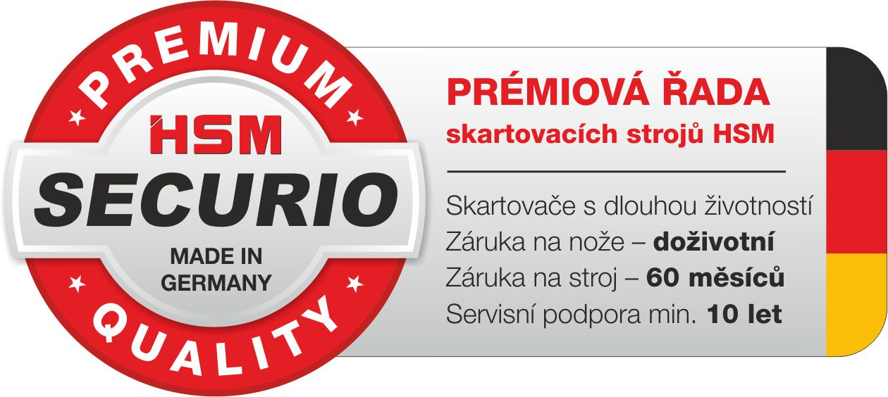

HSM SECURIO B35 je nejvýkonnější skartovací stroj třídy Business. Má zvýšený výkon, nože šířky 400 mm a zvětšený zásobník s objemem 130 l.

Tento stroj nové generace je určen ke skartování papíru formátů A4 a A3. Svými parametry vyhoví potřebám náročnějších uživatelů, kteří zpracovávají velká množství papírů různých formátů. Stejně jako ostatní stroje nové řady SECURIO byl vyvinut v souladu s nejnovějšími trendy v kancelářské technice. Je tichý, elegantní, spolehlivé, plně automatický, s důrazem na úsporu elektrické energie dle zásad EMCS. Stroj má ve všech řezech automatický zpětný chod při zahlcení nožů.

Jednoduché ovládání zajišťuje multifunkční, je vybaveno indikací plného zásobníku, zahlcení nožů, otevřeného zásobníku a STAND-BY režimu. Pro případ potřeby manuálního spuštění zpětného chodu je stroj vybaven odděleným tlačítkem.

Úsporný elektrický motor je moderní koncepce splňující požadavky zvýšené účinnosti třídy IE2. Řezné nože jsou masivní, vyrobené z 1 kusu oceli se zakalením pro dlouhou životnost.

Bezpečnostní kryt s otvorem pro zpracování CD a plastových karet lze odklopit, což lze výhodně využívat v případ skartování většího množství papíru. Stroje v řezech, umožňujících skartování CD (3,9 mm, 5,8 mm a 4,5x30 mm).

Zvětšený zásobník na skartovaný papír objemu 130 l je vybaven závěsem na plastové pytle, má průzor na jednoduchou kontrolu naplnění.
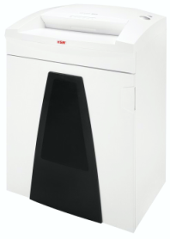
Velikost odpadu (mm): 3,9
Stupeň utajení (DIN 66399): P-2 / O-2 / T-2 / E-2
Příčný řez: ne
Šířka vstupu (mm): 400
Počet listů (A4/70 g/m²): 30 až 32
Počet listů (A4/80 g/m²): 26 až 28
Skartování dalších médií: plast. karty, CD
Příkon motoru (kW): 0,7
Hlučnost (naprázdno): 56 dB(A)
Rozměry (mm): 525 x 618 x 870
Váha (kg): 48,3

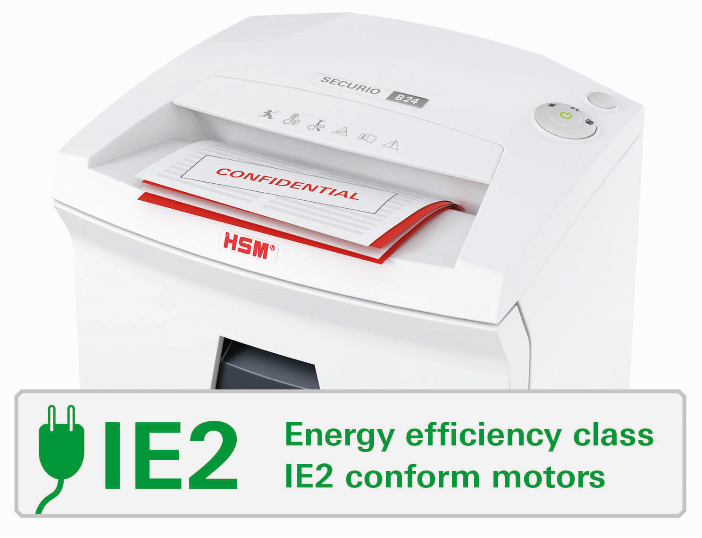
Hlučnost při zatížení: 59 až 63 dB
Kapacita zásobníku (litry): 130
Záruka na stroj: 60 měsíců
Záruka na nože: po dobu životnosti

